Mediemelding fra Lyngdal kommune:

Ønsker forslag på kommuneblomst
Nå inviteres kommunens innbyggere til å komme med forslag på hva som skal være Lyngdals kommuneblomst.
Det er besluttet politisk at Lyngdal skal ha en offisiell kommuneblomst. Men det er ikke bestemt hvilken blomst eller plante dette skal være. Det skal kommunens innbyggere få være med å avgjøre.
Kriterier
Det er satt noen viktige kriterier for hva som kan foreslås:
- Først og fremst må forslaget være en blomst eller plante som finnes fra sør til nord i kommunen. Den må være viltvoksende, og ha en naturlig forekomst. Altså kan ikke hageplanter eller innførte og unaturlig spredte planter foreslås.
- I tillegg må forslaget være på en spesifikk art, og ikke en familiegruppe. Med familie, eller artsgruppe om du vil, menes samlebetegnelser som eksempelvis bartrær eller orkideer. En spesifikk art vil her kunne være furu eller gran, eller skogmarihånd, som er en viltvoksende plante i orkidéfamilien.
Og selv om det benyttes begrepet kommuneblomst, er det ikke bare blomster som kan foreslås, men alt av viltvoksende planter i Lyngdal kommune. Eksempelvis har Evje og Hornnes kommune valgt furu som sin «kommuneblomst». Lyngdals øvrige nabokommuner har molte (Hægebostad), hvitveis (Kvinesdal), røsslyng (Lindesnes), strandtorn (Farsund) og greplyng (Åseral).
For å sende inn forslag på kommuneblomst benyttes skjema som er lagt ut på Lyngdal kommunes hjemmeside.
- Mandag 7. november 2022 er siste frist for å komme med forslag på kommuneblomst.
- Alle som sender inn forslag blir med i trekning av tre sentrumsgavekort fra Lyngdal by.
Ettersom det teoretisk kan være flere som foreslår det samme, kåres det ingen vinner av kommuneblomst-konkurransen.

Et fellesprosjekt
– Det er jo ikke slik at en kommune må ha en kommuneblomst. Dette er ikke lovpålagt. Bakgrunnen for at vi nå har satt i gang denne prosessen er at både Lyngdal kommune og Audnedal kommune før sammenslåingen hadde sine offisielle kommuneblomster. I tillegg synes vi dette er en fin måte å engasjere alle kommunens innbyggere på. Vi er opptatt av å forene kommunen, og det ligger litt symbolverdi i et slikt fellesprosjekt, som jo er samskaping i praksis, sier Jan Seland, virksomhetsleder for kultur i Lyngdal kommune, og leder av kommuneblomst-komiteen.
Før sammenslåingen hadde Lyngdal kristtorn som kommuneblomst, mens Audnedal hadde liljekonvall.
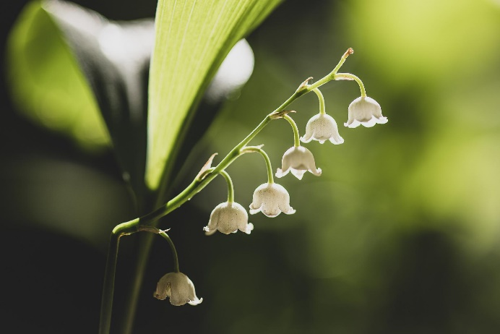
Liljekonvall og kristtorn (under) var fram til 31. desember 2019 kommuneblomst for henholdsvis Audnedal og Lyngdal.
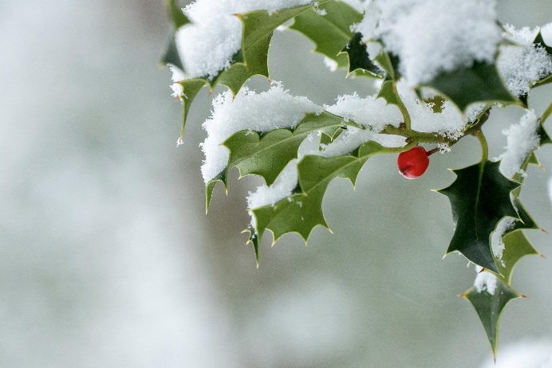
Det er i utgangspunktet ikke noe i veien for å kunne foreslå en kommuneblomst som allerede er adoptert av en annen kommune. Eksempelvis har Birkenes liljekonvall som kommuneplante. Samme som Audnedal hadde tidligere. Og både Vegårshei og Iveland kommuner har valgt nøkkerose. Men aller helst ønsker komiteen å få inn forslag på planter som er særegne for Lyngdal, og som heller ikke er opptatt.
Må brukes
Når en slik botanisk fellesnevner for den nye kommunen er endelig vedtatt, ser Seland for seg at den må brukes aktivt i profileringen av kommunen. Det kan eksempelvis være som supplerende dekor på trykksaker og gaver fra kommunen.
– Men når det gjelder framtidig bruk blir det jo mye opp til den enkelte virksomhets kreativitet og fantasi å finne gode og aktuelle bruksområder, sier Jan Seland.
- Komiteen han leder har som mål å skulle fremme en innstilling om valg av kommuneblomst til det politiske utvalget for kultur og samskaping på møtet som er berammet til onsdag 23. november.

Dette er komiteen
- Jan Seland (leder), virksomhetsleder for kultur Lyngdal kommune
- Kristin Furuløkken, landbruksfaglig rådgiver Lyngdal kommune
- Harald Solaas, folkevalgt
- Jane Risbakken Rosfjord, folkevalgt
- Anne-Kathrine Abrahamsen, leder Lyngdal hagelag
- Mette Glomsaker Høyland, leder Grindheim hagelag

Kontaktperson
For ytterligere spørsmål kan Jan Seland kontaktes på telefon 404 14 610.

Med vennlig hilsen
Ole Åsmund Brattfjord, rådgiver kommunikasjon
Mobil: +47 901 31 726
Lyngdal 27. september 2022

